智慧银行实验教程
实验一：开发环境搭建与AI协作基础

姓名：江权
学号：202301763
班级：金融202302
日期：6月23日

1 实验目的
- 了解主流AIIDE 的生态格局与选型依据
- 独立完成Python/Node.js/Git/LaTeX 全栈开发环境搭建
- 掌握AI 协作四种模式的适用场景与切换技巧
4. 通过实验验证AI协作闭环

2 实验环境
2.1操作系统
Windows (用户工作目录为 C:\smartbanking-work )

2.2开发工具与IDE
Trae IDE - 主要开发环境
PowerShell 5 - 终端命令行工具
VS Code - 代码编辑器（用于辅助开发）

3 实验步骤
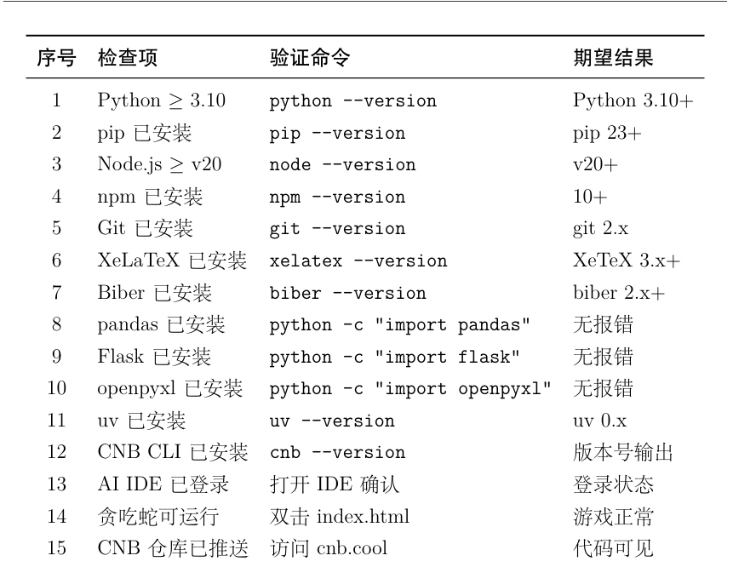
3.1完成上述环境配置和安装

- python≥3.10
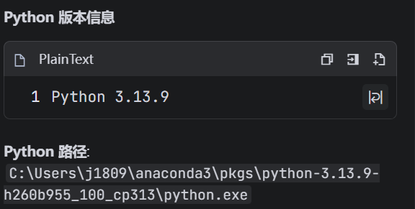

- 其余环境验证如下，均完成安装：
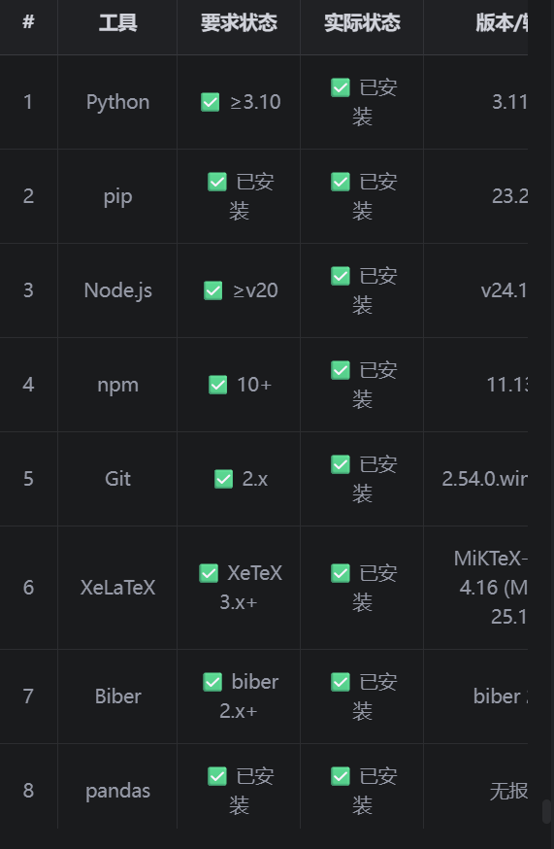
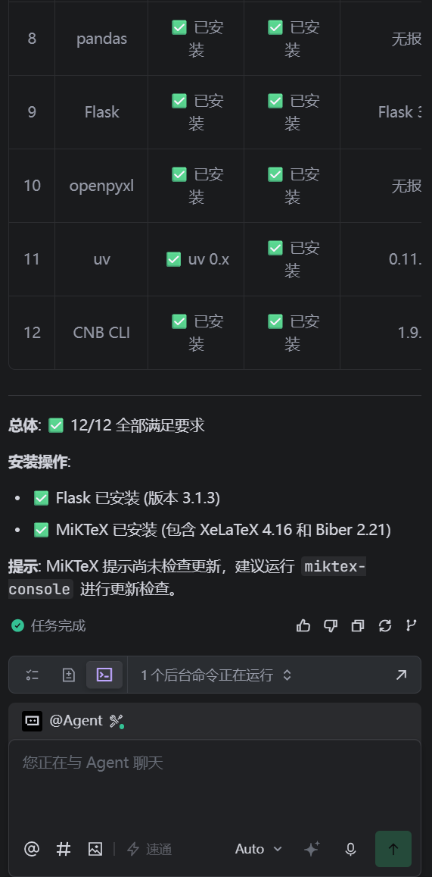

3.2 AI IDE登录确认
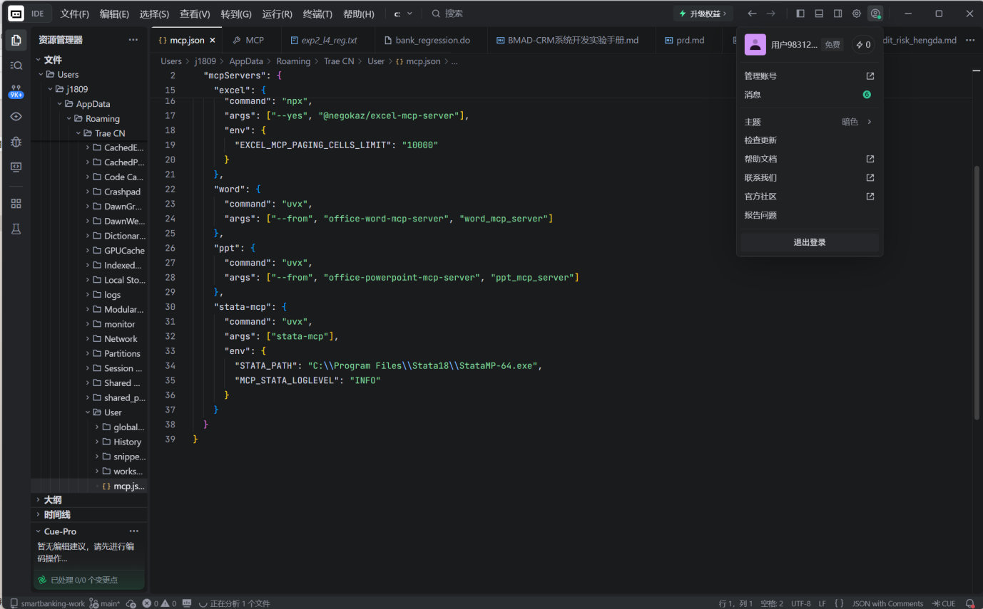

3.3 贪吃蛇可运行
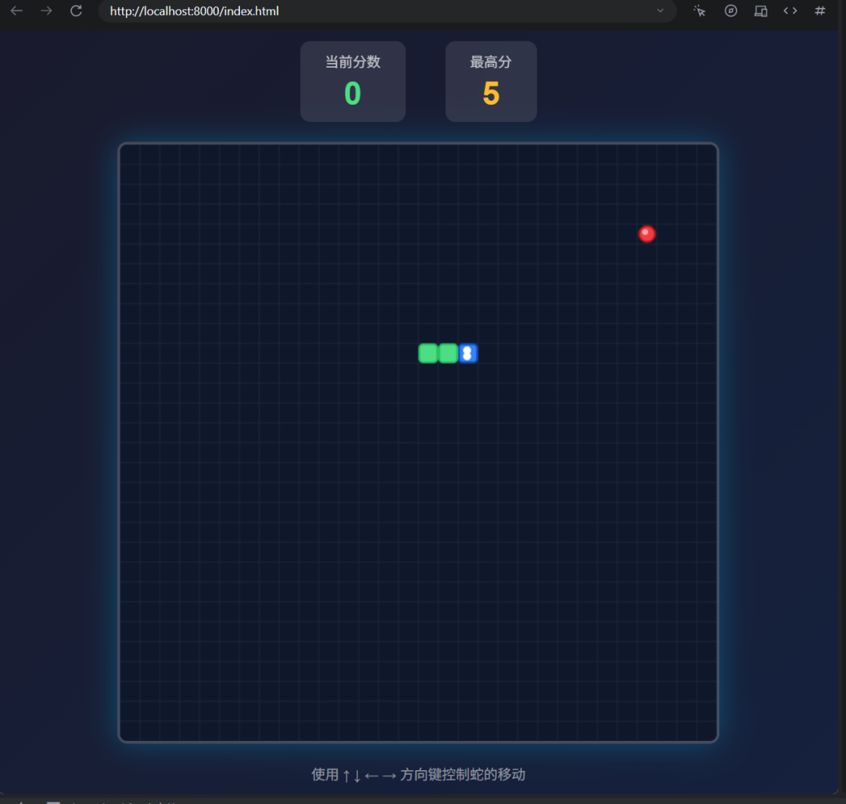

3.4cnb库已推送
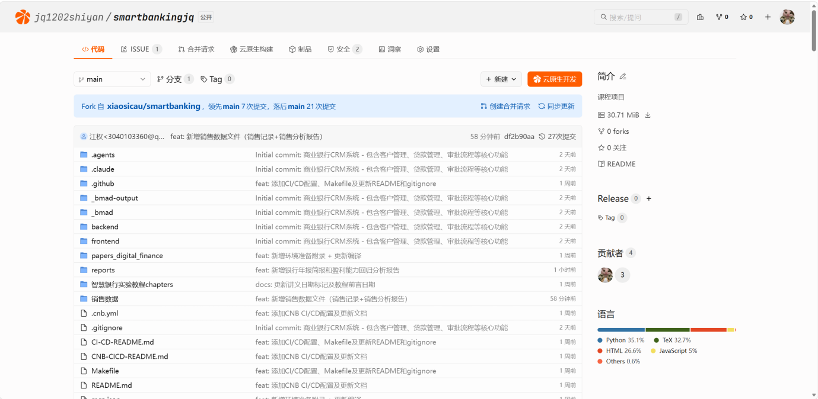

4 实验结果
实验结果见上面步骤截图，cnb库已同步，地址为：
https://cnb.cool/jq1202shiyan/smartbankingjq

5 问题与解决
记录遇到的问题及解决方法。

6 实验心得
通过本章学习，我完成了从环境配置到AI协作实战的完整闭环。Python、Node.js等工具链的搭建为后续开发打下坚实基础，而IDE/Chat/Builder/SOLO四种模式的切换训练，让我意识到在不同任务阶段选择正确的协作姿态至关重要。
提示工程RTEII原则（角色-任务-示例-迭代-输入）的实践尤为深刻——在贪吃蛇实验中，"分析→生成→运行→调试"的闭环让我亲身体验了AI辅助编程的高效节奏。论文解读、Excel合并与业绩预测三个金融场景任务，则验证了这套方法论在真实研究中的可迁移性。
我认识到AI的价值不仅在于"生成答案"，更在于通过系统化提示构建"人机协作的工作流"。从"会用"到"善用"，关键在于理解工具边界、设计清晰的交互规则，这正是后续深入学习MCP与Skill体系的认知起点

